**ЛАБОРАТОРНАЯ РАБОТА**

**Лабораторная работа №3**

**Последовательности**

**Вариант №13**

по дисциплине

«Алгоритмизация и программирование»

Выполнил студент гр.3530904/20003 Козак Б.П.

Оглавление

Задача №1 3

Требования 3

Таблица с детальными требованиями и тест планом 4

Приложение 1 5

Приложение 2 6

# Задача №1

Определите количество пифагоровых троек из идущих подряд элементов последовательности. Пифагорова тройка — упорядоченный набор из трёх натуральных чисел (X, Y, Z), удовлетворяющих условию

# Требования

### 1. Элемент последовательности должен быть задан корректно. 1.1 Каждый новый элемент задан числом.

### Если хотя бы один из элементов последовательности – не число, программа выведет сообщение «ERROR: all inputs must be numbers» и завершится с ошибкой.

### 1.2 Элемент последовательности отличен от 0

Если заданный элемент последовательности равен нулю, то программа выведет сообщение «Detected 0. Found {} triples. Sequence ended, exiting...» и завершится.

## **2. Три элемента последовательности должны образовывать пифагорову тройку**

### 2.1

Если условие выполняется, то числа **образуют** пифагорову тройку, программа выведет сообщение «Found new pythagorean triple: », после чего запросит ввести следующий элемент последовательности.

### 2.2

Если условие выполняется, то числа **не образуют** пифагорову тройку, программа запросит ввести следующий элемент последовательности.

## Таблица с детальными требованиями и тест планом

|  |  |  |  |
| --- | --- | --- | --- |
| Требование | Детальные требования | Данные | Ожидаемый результат |
| 1. Элементы последовательности заданы верно | | | |
| * 1. Элемент последовательности задан числом | Если хотя бы один из заданных элементов – не число, программа выведет сообщение «ERROR: all inputs must be numbers» и завершится с ошибкой. | 2  5  b | Сообщение «ERROR: all inputs must be numbers». |
| * 1. Элемент последовательности отличен от 0 | Если заданный элемент последовательности равен нулю, то программа выведет сообщение «Detected 0. Found {} triples. Sequence ended, exiting...» и завершится. | 2  4  0 | Сообщение «Detected 0. Found 0 triples. Sequence ended, exiting...». |
| 1. Элементы должны образовывать пифагоровы тройки | | | |
|  | Если условие выполняется, то числа **образуют** пифагорову тройку, программа выведет сообщение «Found new pythagorean triple: », после чего запросит ввести следующий элемент последовательности. | 1  3  5  4 | Сообщение «Found new Pythagorean triple: 3 4 5». |
|  | Если условие выполняется, то числа **не образуют** пифагорову тройку, программа запросит ввести следующий элемент последовательности. | 1  4 | Сообщение «Enter new sequence element:». |

## Приложение 1

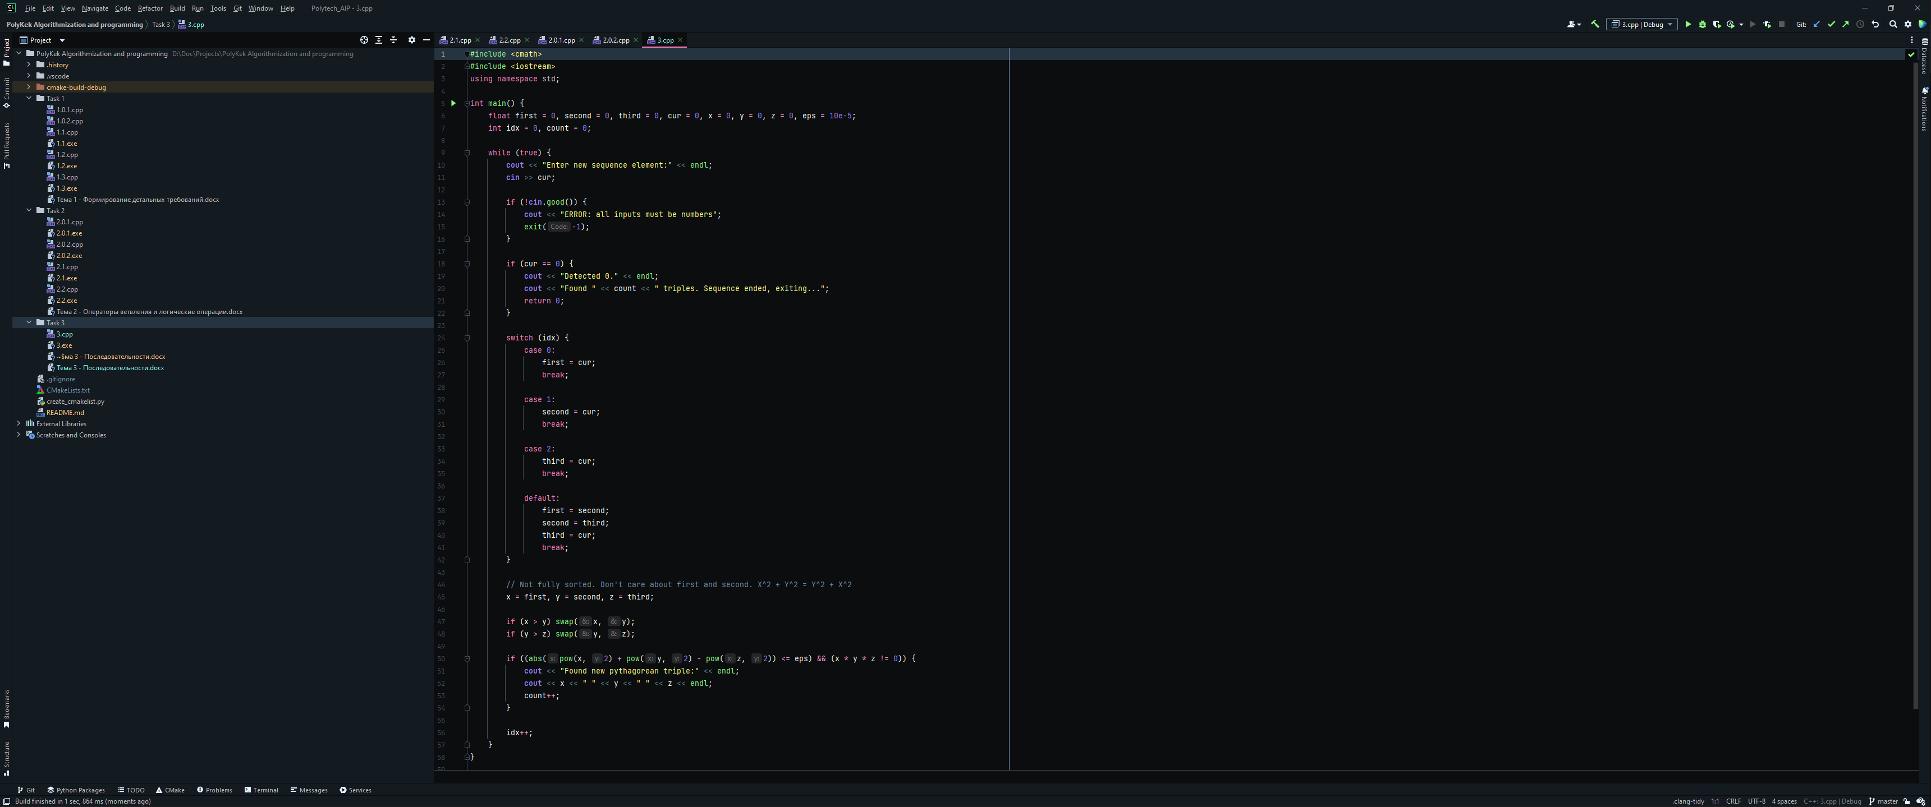

(рис 1)

(рис 2)

## Приложение 2

#include <cmath>

#include <iostream>

using namespace std;

int main() {

    float first = 0, second = 0, third = 0, cur = 0, x = 0, y = 0, z = 0, eps = 10e-5;

    int idx = 0, count = 0;

    while (true) {

        cout << "Enter new sequence element:" << endl;

        cin >> cur;

        if (!cin.good()) {

            cerr << "ERROR: all inputs must be numbers";

            exit(-1);

        }

        if (cur == 0) {

            cout << "Detected 0." << endl;

            cout << "Found " << count << " triples. Sequence ended, exiting...";

            return 0;

        }

        switch (idx) {

            case 0:

                first = cur;

                break;

            case 1:

                second = cur;

                break;

            case 2:

                third = cur;

                break;

            default:

                first = second;

                second = third;

                third = cur;

                break;

        }

        x = first, y = second, z = third;

        if (x > y) swap(x, y);

        if (y > z) swap(y, z);

        if ((abs(pow(x, 2) + pow(y, 2) - pow(z, 2)) <= eps) && (x * y * z != 0)) {

            cout << "Found new pythagorean triple:" << endl;

            cout << x << " " << y << " " << z << endl;

            count++;

        }

        idx++;

    }

}

Код программы №1